Работа 8. ОПЫТ ШТЕРНА – ГЕРЛАХА
Цель работы: компьютерное моделирование опыта Штерна –
Герлаха, изучение поведения атомов в неоднородном магнитном поле, измерение магнитного момента атомов.
8.1. Пространственное квантование
В теоретическом введении к главе 3 приведены сведения о механическом и магнитном моментах атомов (этот материал следует предварительно изучить). Полные моменты электронной оболочки атома обусловлены частично орбитальным движением электронов, частично – их спинами. Как модули, так и проекции момента импульса и магнитного момента квантуются, причем единицей квантования момента импульса служит постоянная Планка ħ, а магнитного момента – магнетон Бора μ_{B}:
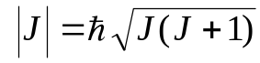 , 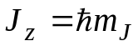; | (8.1)
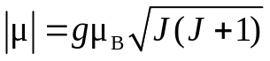, 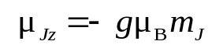 | (8.2)
где J – квантовое число полного момента, а g – множитель Ланде. Число J принимает одно из значений
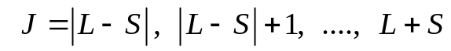,
где S – спиновое квантовое число, а L – орбитальное квантовое число всей электронной оболочки. В свою очередь, магнитное квантовое число m_{J} может принимать одно из значений
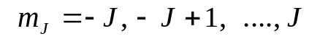. | (8.3)
Очевидно, общее количество этих значений, а следовательно и проекций вектора момента с определенным J равно 2 J + 1. Множитель Ланде g зависит от орбитального и спинового вкладов в полный момент и определяется по формуле (36) введения:
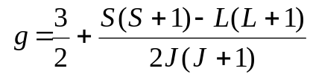. | (8.4)
Квантование проекций означает, что если атом находится в магнитном поле, то угол θ между вектором момента импульса и направлением вектора магнитной индукции B может принимать лишь одно из 2 J + 1 значений. Согласно (8.1) и (8.3) разрешены только те углы θ_{Jz}, для которых проекция момента импульса кратна постоянной Планка, а косинус определяется соотношением:
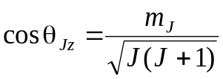. | (8.5)
Никакие иные ориентации магнитного и механического моментов в пространстве не реализуются. Этот эффект принято называть пространственным квантованием. Разумеется, речь идет не о квантовании самого пространства, а лишь о пространственных аспектах поведения моментов микрочастиц. При этом, с наглядной точки зрения, момент атома, подобно гироскопу, совершает прецессию с частотой
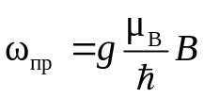. | (8.6)
В ходе такой прецессии векторы механического и магнитного моментов описывают коническую поверхность с углом θ_{Jz} между ее образующей и осью, которая совпадает с направлением вектора магнитной индукции.
8.2. Как обнаружить пространственное квантование?
Силовое воздействие внешнего магнитного поля на атом, обладающий магнитным дипольным моментом, подобно его действию на миниатюрную магнитную стрелку. Если поле однородно, то на магнитный диполь будет действовать только момент силы, стремящийся развернуть его вдоль направления вектора магнитной индукции. Однако в неоднородном магнитном поле появится еще и сила, величина которой зависит от угла между диполем и градиентом магнитной индукции. Под действием этой силы при прохождении через неоднородное магнитное поле пучок таких атомов будет отклоняться. Если на ориентацию атомных магнитных моментов не наложено никаких ограничений, как это было бы согласно классическим представлениям, то величины отклонений отдельных атомов будут непрерывным образом распределены в некотором интервале, и пучок окажется размытым. Наоборот, если «атомные магнитики» могут ориентироваться только под определенными углами к направлению магнитного поля, как это предсказывает квантовая теория, то будет возможно только некоторое ограниченное число отклонений, и пучок расщепится на несколько компонент. Именно это и имел в виду Отто Штерн в опубликованной в 1921 году статье: «Выяснить, какая теоретическая концепция – квантовая или классическая – является правильной, можно с помощью эксперимента, в принципе совсем простого. Требуется только исследовать отклонение, испытываемое пучком атомов в достаточно неоднородном магнитном поле».
8.3. Опыт Штерна – Герлаха
Вскоре Отто Штерн и его сотрудник Вальтер Герлах выполнили запланированный эксперимент. Схема опыта Штерна – Герлаха показана на рис. 8.1. Опыт проводился в вакууме, чтобы пучок атомов не разрушался из-за рассеяния на молекулах газа. Путем испарения в миниатюрной печке создавался поток атомов серебра, который затем коллимировался двумя диафрагмами, проходил между полюсами магнита специальной конфигурации, формировавшими неоднородное магнитное поле, и попадал на стеклянную пластинку, образуя на ней осадок. Один из полюсных наконечников магнита имел вид призмы с острым ребром (лезвиеобразный), а вдоль другого была выточена канавка.
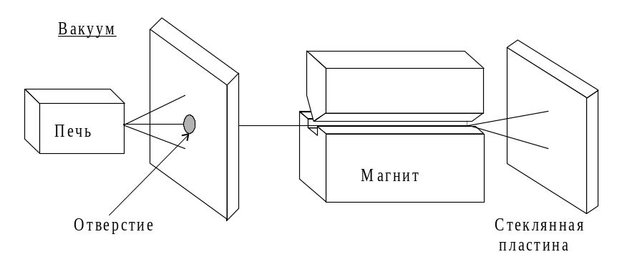
Рис. 8.1
Нетрудно получить соотношения для количественной оценки величины отклонения атомов. В неоднородном магнитном поле на атомы действует сила
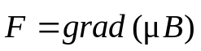. | (8.7)
Поскольку и вектор магнитной индукции и его градиент направлены перпендикулярно к направлению движения атомов, сила 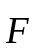, создающая их поперечное отклонение, будет иметь лишь компоненту F_{z} , равную
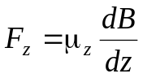 | (8.8)
Под действием этой силы атом массы M, движущийся параллельно лезвиеобразному полюсу, приобретет ускорение вдоль оси z, равное F_{z} / M, и за время прохождения области поля t₁ он отклонится от своего начального направления на величину Δz₁ = (F_{z} / M) t₁²/2. Время t₁ равно отношению длины магнитных полюсов a, к скорости v атома: t₁ = a / v. Следовательно, поперечное отклонение атома при вылете из области поля составит:
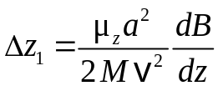 . | (8.9)
Если пластинка, на которой осаждаются атомы, находится на расстоянии b от магнита, то отклонение увеличится еще на Δz₂ = v_{z} t₂ , где v_{z} = (F_{z} / M) t₁ – поперечная скорость атома при вылете из магнита, а t₂ = b / v – время его пролета от магнита до пластинки. Следовательно,
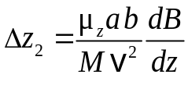 . | (8.10)
Результирующее поперечное отклонение z для атомов, попавших на пластинку, равно сумме Δz₁ и Δz₂ (рис. 8.2):
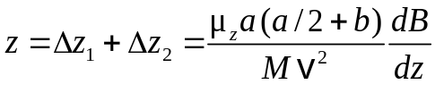. | (8.11)
Таким образом, поперечное отклонение прямо пропорционально проекции магнитного момента μ_{z} , вследствие чего атомный пучок должен расщепиться на столько компонент, сколько значений эта проекция будет принимать.
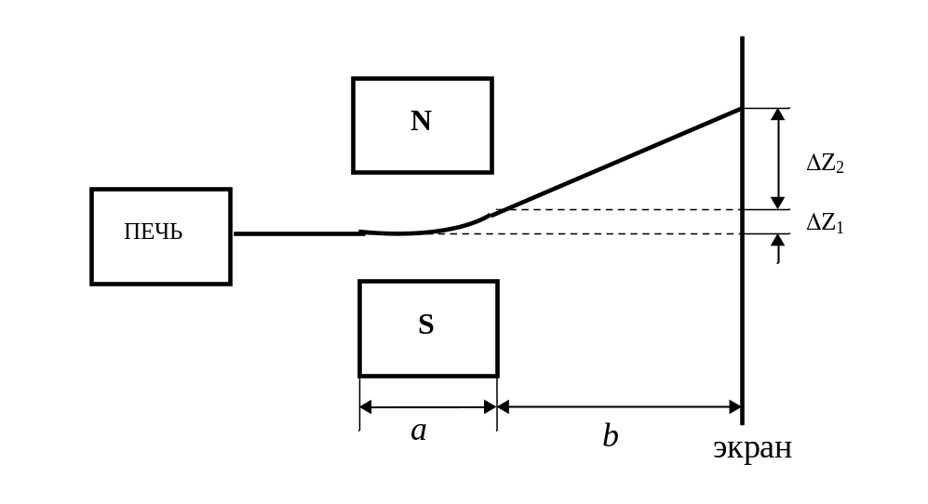

Рис. 8.2
Хотя в принципе эксперимент кажется простым, на практике дело обстояло совершенно иначе. Прежде всего, опыт должен был проводиться в вакууме. Возможности вакуумной техники того времени допускали, чтобы внутри откачиваемого объема размещался магнит длиной не более нескольких сантиметров. Ожидаемое отклонение атомного пучка, найденное по формуле (8.11) при максимально достижимой величине градиента магнитной индукции около 1 Тл/см, температуре паров серебра 1000 К и магнитном моменте атома равном магнетону Бора, оказалось величиной порядка 0,01 мм, находящейся на пределе технических возможностей регистрации. Понятно, что толщина атомного пучка не должна была превышать эту величину. Для формирования пучка пришлось применять диафрагмы с очень маленькими отверстиями. Сразу за печкой располагалась диафрагма с круглым отверстием радиусом около 0,03 мм. На некотором расстоянии от нее располагалась вторая диафрагма со щелью длиной 0,8 мм и шириной 0,03 мм, ориентированной перпендикулярно направлению магнитного поля. Из-за малых размеров отверстий интенсивность атомного пучка была совсем небольшой. Это создавало трудности с регистрацией осадка серебра на стеклянной пластинке. Даже когда время экспозиции составляло 8 часов (!), осадок был слишком тонок, и непосредственно его невозможно было увидеть. Для увеличения четкости приходилось дополнительно осаждать серебро.
В конечном счете, все технические трудности в ходе проведения эксперимента удалось преодолеть, и в 1922 году были опубликованы его результаты. Главный вывод состоял в том, что «расщепление пучка в магнитном поле приводит к возникновению двух раздельных пучков, а неотклоненных атомов зарегистрировано не было». Отсюда с очевидностью следовало, что подтверждается квантовая, а не классическая гипотеза о поведении атомного пучка. Пространственное квантование атомных моментов в магнитном поле получило прямое экспериментальное доказательство.
Позже выяснилось, что орбитальные моменты атомов серебра, водорода, и щелочных металлов в основном состоянии равны нулю, а их полные моменты обусловлены лишь спином единственного, находящегося во внешней оболочке электрона. Соответственно, и магнитный момент каждого из этих атомов равен собственному магнитному моменту электрона (если не учитывать магнитный момент ядра, который примерно в 1000 раз меньше, так что им в данном случае можно пренебречь).
В результате, для названных атомов J = 1/2, m_{J} = –1/2, +1/2, g = 2, а проекция магнитного момента, в соответствии с формулой (8.2), принимает два значения μ_{z} = +μ_{B} ,–μ_{B} . Таким образом, в опыте Штерна – Герлаха проявляется именно спиновый момент электрона.
В дальнейшем Штерн и Герлах значительно усовершенствовали свою установку и методику измерений. В частности, был применен более чувствительный метод регистрации пучка, использующий механизм поверхностной ионизации атомов щелочных металлов на раскаленной нити детектора. Это позволило измерить величину проекции магнитного момента атома лития, которая оказалась равной одному магнетону Бора. Систематические исследования различных элементов дали результаты, находящиеся в полном согласии с теорией.
В 1933 году О. Штерн с помощью своего метода в эксперименте с пучком молекулярного водорода впервые измерил магнитный момент протона, а затем и магнитный момент дейтрона. Результат опыта стал научной сенсацией: магнитный момент протона оказался почти в три раза больше, чем предсказывала теория. За основополагающий вклад в развитие метода молекулярных пучков и измерение магнитного момента протона О. Штерн был удостоен в 1943 г. Нобелевской премии. Позже американский физик И. Раби и его сотрудники в значительной мере улучшили методику измерения ядерных магнитных моментов, соединив метод молекулярных пучков и явление магнитного резонанса.
Опыт Штерна – Герлаха сыграл важную роль и для подтверждения основного принципа квантовой механики – принципа суперпозиции.
8.4. Влияние распределения атомов по скоростям
на расщепление пучка
При оценке ожидаемого отклонения атомного пучка удвоенная кинетическая энергия атомов приравнивалась к 3 k T
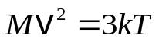, | (8.12)
и предполагалось, что пучок состоит из атомов с одной и той же скоростью. В действительности же, поскольку пучок получается испарением вещества, атомы в нем характеризуются некоторым распределением по скоростям. Если учесть, что согласно (8.11) величина отклонения атома прямо пропорциональна проекции магнитного момента μ_{z} и обратно пропорциональна квадрату скорости атома, то при m_{J} = –1/2, +1/2 каждая из двух полосок на пластинке должна несколько размыться, но в центральной части все-таки останется минимум. При этом размывание каждой полоски является асимметричным: в направлении от центра – большим, а в направлении к центру – меньшим. Действительно, для паров серебра, находящихся в печи, выполняется распределение Максвелла
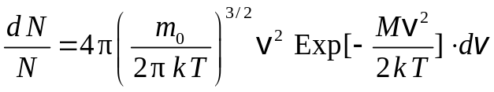,
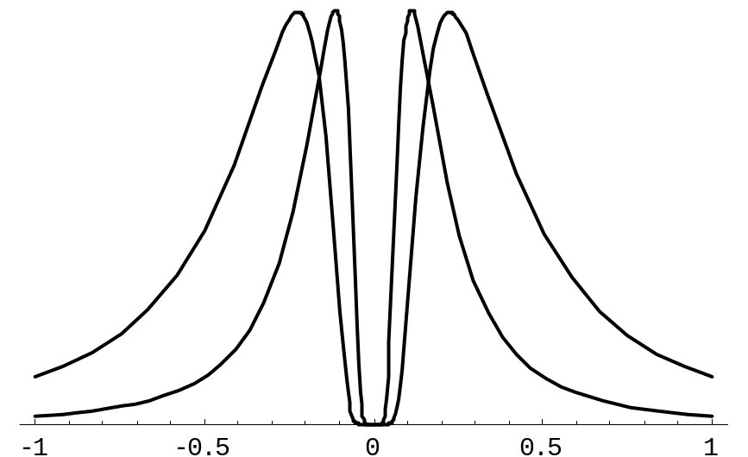
где 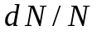 – относительное число атомов, имеющих скорость от v до v + dv, k – постоянная Больцмана, T – абсолютная температура. В то же время 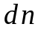 – число атомов (со скоростями от v до v + dv), проходящих за единицу времени сквозь отверстие и образующих пучок, пропорционально vּdN и следовательно:
z, см
Рис. 8. 3
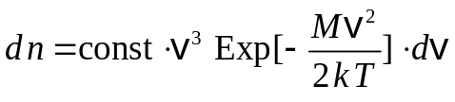. | (8.12)
Выразим из (8.11) скорость v как функцию z
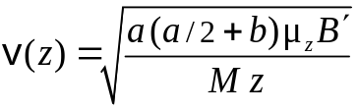 | (8.13)
где 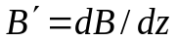, и свяжем промежуток dz на пластинке, с интервалом dv скоростей атомов, попавших в этот промежуток:
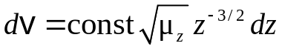. | (8.14)
Подставляя dv из (8.14) и v(z) из (8.13) в соотношение (8.12), получим для плотности осевших на пластинку атомов искомое асимметричное распределение:
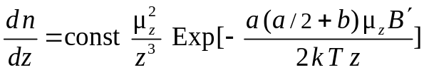.
На рис. 8.3 изображены графики распределения плотности 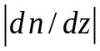 серебра на пластинке как функции z , при a =10 см, b =15 см, для температур 1000 К и 2000 К.
С другой стороны, в классическом случае интенсивность единственной сильно размытой полосы имела бы максимум в центре картины. Таким образом, различие между квантовым и классическим случаями при m_{J} = –1/2, +1/2 является совершенно четким. Благодаря этому опыт Штерна – Герлаха с атомами серебра оказался успешным.
В случае атомов, магнитные моменты которых могут иметь три и более пространственные ориентации, размывание компонент атомного пучка привело бы (на установке 1921-22 года) к их перекрыванию. Было бы затруднительно определить даже количество компонент пучка, и результаты эксперимента не были бы столь однозначны.
8.5. Компьютерное моделирование опыта Штерна – Герлаха
Получить достаточно полное представление об опыте Штерна – Герлаха в условиях физического практикума позволяет моделирование процесса, реализованное на персональном компьютере в среде Windows. Программное обеспечение, разработанное с этой целью, дает возможность производить выбор исследуемых атомов и задавать такие экспериментальные параметры, как температура в печи, градиент поля, длина магнита, расстояние между магнитом и экраном. Кроме того, один и тот же эксперимент можно выполнить как с моноэнергетическими, так и с модельными максвелловскими пучками. Программа снабжена сервисным меню, позволяющим легко освоить управление экспериментом и обработку полученных данных. Скорость атомов в моноэнергетических пучках принимается равной среднеквадратичной скорости при температуре печи (см. (8.12)).
8.6. Задание
1. Провести опыт Штерна-Герлаха с атомами серебра в режиме моноэнергетических и максвелловских пучков при температуре разогрева печи 1000 К и градиенте магнитного поля 500 Тл/м.
2. Измерить число компонент пучка и величину расщепления – расстояние между соседними компонентами.
3. Подсчитать g-фактор и магнитный момент атомов серебра по формулам (3.29) и (3.11).
4. Повторить пункты 1 − 3, уменьшая и увеличивая температуру разогрева печи на 200 − 500°К.
5. Повторить пункты 1 − 3, уменьшая и увеличивая градиент поля на 50 Тл/м.
6. Повторить пункты 1 − 3 дважды, уменьшая и увеличивая расстояние между магнитом и экраном.
7. Определить среднее значение g-фактора и магнитного момента атомов серебра, рассчитать погрешности.
8. Провести опыт Штерна–Герлаха с другим атомами, указанными преподавателем, по предложенной в пунктах 1 − 7 схеме.
9. Результаты представить в виде таблицы с подробным анализом зависимости магнитных свойств атомов от структуры и состояния его электронной оболочки.
8.7. Контрольные вопросы
1. Что понимается под термином «пространственное квантование»?
2. В каких еще экспериментах, кроме опыта Штерна – Герлаха, можно наблюдать явление пространственного квантования?
3. Что такое гиромагнитное отношение и фактор Ланде?
4. Можно ли с помощью опыта Штерна – Герлаха оценить гиромагнитное отношение для спина электрона?
5. Как квантуются модули и проекции для орбитального, спинового и полного механического момента электронной оболочки атома?
6. Каковы правила квантования магнитного момента атома?.
7. Для чего в опыте Штерна – Герлаха используются магниты со сложной конфигурацией наконечников?
8. С какими частицами проводились опыты Штерна – Герлаха? Какую информацию о них при этом можно получить?
9. Какая из кривых на рис. 8.3 соответствует бóльшей температуре?
10. С помощью каких правил, и каким образом, зная электронную конфигурацию основного состояния атома, можно найти кратность расщепления пучка в опыте Штерна – Герлаха?

